附件1
学科名称 | 农业工程

河南省高等学校青年骨干教师考核报告

项目名称： 生物质秸秆光合产氢体系传质特性研究

起止时间： 2017年 至 2020年

培养对象姓名： 荆艳艳 专业技术职务： 副教授

学 校： 河南农业大学

填表日期： 2020年11月26日

河 南 省 教 育 厅 制
一、基本情况
姓名 |  | 荆艳艳 |  | 性别 | 女 | 民族 |  |  | 汉 | 出生日期 |  | 1982.06
所在单位 |  | 河南农业大学 |  |  |  | 行政职务 |  |  | 无 | 专业职务 |  | 副教授
研究专长 |  | 可再生能源转化技术 |  |  |  | 学历 |  |  | 研究生 | 学位 |  | 博士
电子信箱 |  | jingyanyan123@126.com |  |  |  |  |  | 电 话 |  | 13253506836
研  究  项  目 | 项目名称 |  | 生物质秸秆光合产氢体系传质特性研究
研  究  项  目 | 一级学科 |  | 农业工程 |  |  |  | 学科门类 |  |  |  | 工学类
研  究  项  目 | 研究类别 |  | 、基础 2、应用 3、教学类
研  究  项  目 | 资助金额 2 万元 |  |  |  |  |  | 学校配套金额 1万元
研  究  项  目 | 成果形式 |  | A．著作 . 论文 .教材
研  究  项  目 | 获奖情况 |  | 2017年河南省科技进步一等奖；  2020年河南省高等教育教学成果二等奖；  2020年河南省教育厅科技成果一等奖；  2020年中国可再生能源学会科技进步三等奖；  2018年杭能杯中国沼气学会征文大赛二等奖；  2020年校级教学成果一等奖。
主要参加人 | 姓名 |  | 单位 |  |  |  |  | 职称 |  |  | 承担任务
主要参加人 | 张全国 |  | 河南农业大学 |  |  |  |  | 教授 |  |  | 秸秆微观特征及多尺度效应
主要参加人 | 胡建军 |  | 河南农业大学 |  |  |  |  | 教授 |  |  | 底物传输规律
主要参加人 | 张志萍 |  | 河南农业大学 |  |  |  |  | 副教授 |  |  | 流变分布及反应器受力
主要参加人 | 贺 超 |  | 河南农业大学 |  |  |  |  | 副教授 |  |  | 底物对传质影响及最优传递工艺

二、总结报告
主要内容：项目预期计划执行情况；成果内容、特色及创新点，主要学术价值和应用价值；在教学水平、科研能力、团队建设、社会服务等方面的完成情况；不足之处及努力方向。
2.1项目预期计划执行情况
本项目按照预期研究计划进行，以超微粉碎的生物质秸秆粉为研究对象，完成了光合生物制氢体系秸秆粉的微观结构和多尺度效应研究，探索了秸秆粉结构特征对光合产氢传质的影响，研究了生物质秸秆粉光合产氢底物传输规律，揭示产氢过程从生物质秸秆到可利用还原糖，再至细菌利用底物生长、有机酸形成和氢能产出的传质转化规律，并获得流场分布对传质效果的影响。项目执行期内承担主要教学科研项目14项，获各类奖励9项，授权专利和软件著作权7项，通过成果评价3项，发表标注项目资助论文13篇，副主编教材1部。
2.2成果内容、特色及创新点，主要学术价值和应用价值
2.2.1成果内容
本项目利用超微预处理技术和多相流理论，采用数值模拟和实验研究相结合的方式，研究了以超微粉碎生物质秸秆粉为原料的光合生物制氢体系传质特性，具体成果内容如下：
（1）生物质秸秆粉的微观结构和多尺度效应
开展了不同类型秸秆粉三素含量、孔隙率、粒径分布、SEM电镜、能谱分析、元素分析、热重分析和傅里叶红外光谱分析等微观特征和多尺度效应研究。
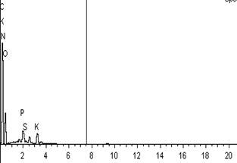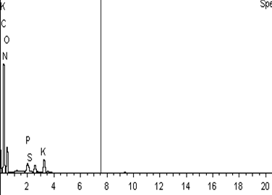
（a）小麦 （b）玉米
图1 生物质秸秆的能谱图
得到不同类型生物质秸秆粉三素含量差异较大，小麦秸秆的纤维素和木质素的质量百分数大于玉米秸秆，而半纤维质量百分数小于玉米秸秆，且玉米秸秆的孔隙率稍大于小麦秸秆；用带能谱分析的扫描电子显微镜，进行定点的定性、定量分析，并对试样的局部区域进行线扫描和面扫描分析，如图1显示不同类型秸秆粉有明显而尖锐的谱峰，且C元素含量相差不大，O、P、S元素含量有一定的差异，但都含有微量N、K元素，对发酵产氢过程中起到一定的促进作用。
生物质秸秆超微粉碎过程中，粉碎时间对颗粒度影响较大，随着粉碎时间的延长，颗粒度逐渐变小。通过生物质秸秆SEM电镜分析，球磨超微粉碎后的生物质秸秆的纤维束结构和导管结构基本都被破坏，秸秆表面变得疏松多孔，多呈碎片颗粒状，少部分为棒状，排列凌乱，证明了超微粉碎打破了木质素的阻碍，有效降低了半纤维素对纤维束的笼罩程度，能够有效增大纤维素酶的可及度，有利于纤维素酶将纤维素的多糖结构打开，形成葡萄糖、木糖等还原糖，该技术可用于秸秆生物制氢的预处理。超微玉米芯粉的粒径分布区间主要为0.375μm至2000μm，平均值为13.75μm，中位粒径为8.968μm，粒径为1.927μm的颗粒含量占10%，粒径为31.62μm的颗粒含量占90%。
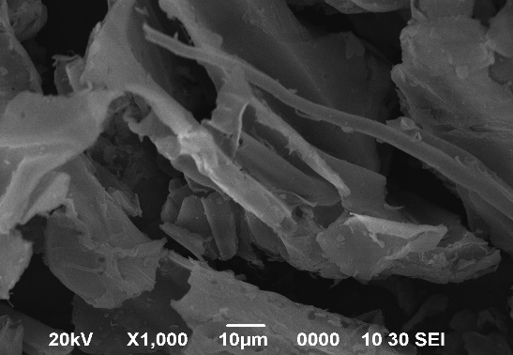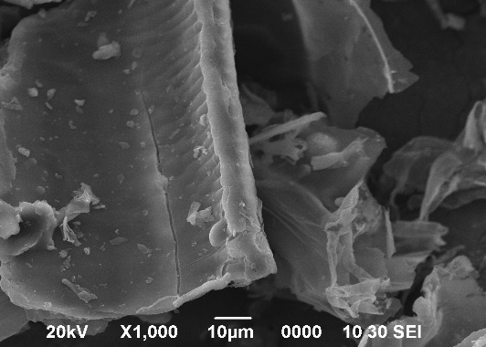
（a）小麦秸秆 (b) 玉米秸秆
图2 生物质秸秆的SEM图
对玉米秸秆、高粱秸秆、玉米芯、大豆秆、棉花秆等5种超微生物质秸秆粉进行热重分析，其热解温度主要集中在200-400℃，各类秸秆生物质的降解特性类似，高粱秸秆降解起始温度最低，玉米秸秆降解的起始温度最高，且玉米秸秆具有最高的起始温度失重率，即玉米秸秆的降解最易开始。在峰值温度下，各秸秆的失重率从39.5% 到 49.2%，此后各粉体仍保持高速降解直至转变温度。各生物质粉体为340±6℃时，各粉体的失重率大约为60%， 玉米芯其易降解组分含量最高，失重率最高。
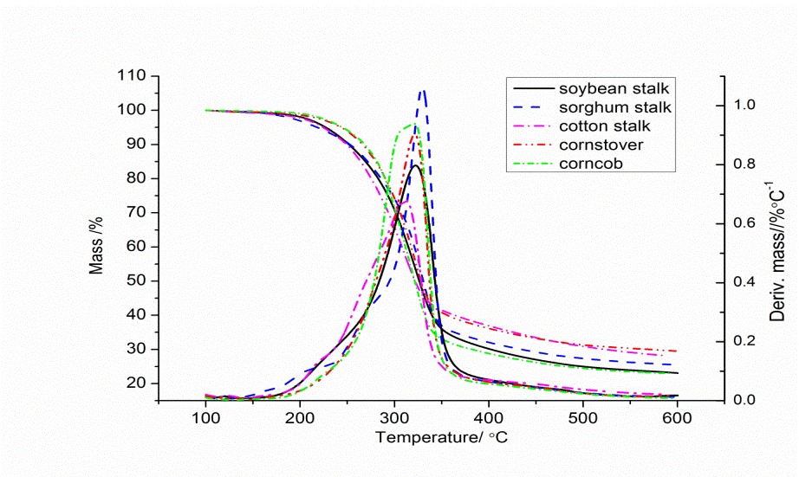
图3不同类型秸秆类生物质粉体的热失重曲线
利用傅里叶红外光谱法对不同类型秸秆类生物质及不同粉碎工艺制得的超微玉米芯粉进行了物质化学成分的官能团分析。不同类型秸秆类生物质组成类似，但由于不同成分含量上的差异，导致每种生物质都有独特的特征光谱，且吸收峰峰值强度及出现位置各不相同，但所有秸秆类生物质在1026 cm-1处都有一个明显的吸收峰，吸收峰峰值强度顺序为玉米芯>棉花秸秆>高粱秸秆>玉米秸秆>大豆秸秆。同一种物质经历不同的预处理，其内部分子结构和成分都有一定的变化，验证了球磨超微预处理对生物质粉体结构和化学组成有一定的影响，但球磨时间过长，会对秸秆类生物质制氢造成消极影响。
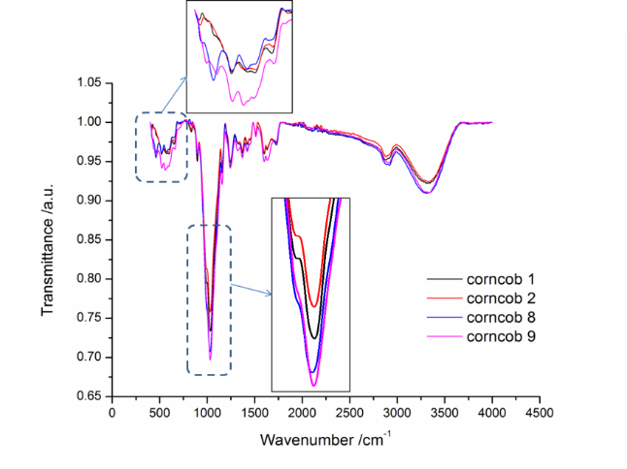
图4 不同工艺条件的生物质粉体FTIR 谱图
（2）超微秸秆粉结构特征对产氢过程酶解传质的影响
采用酶解的类分形动力学研究了生物质秸秆粉的酶解动学特性，揭示了生物质秸秆粉的微观特征和多孔特征与秸秆水解的相关关系，获得了小麦、玉米、高粱和棉花秸秆粉的类分形模型拟合酶解动力学参数和酶水解的类分形动力学曲线，同一超微粉碎处理方式，由于不同的秸秆物理性质不同，酶解小麦秸秆、高粱秸秆、玉米秸秆、棉花秸秆得到的还原糖质量浓度不同，小麦秸秆的纤维素含量最高，其酶解后得到的糖浓度也相对较高。
图5 不同秸秆酶水解的类分形动力学曲线
4种秸秆类生物质粉的水解速率在零时刻最大，然后随着时间的增加而不断降低，在起初的12h之内，酶解速率下降最快，有超过60%的还原糖生成，后期由于酶的活性和底物可及性降低、产物还原糖抑制作用，水解速率趋近于0。
图6 不同秸秆的酶解速率常数曲线
分析了秸秆粉微观特征和多尺度效应对酶水解的影响，得到经过酶水解后的秸秆残渣出现孔洞，而这些孔洞在酶解前的秸秆上是不存在的，证实了纤维素有活性位点。超微粉碎预处理过的物料可以提供巨大的表面积，在粉体较小的颗粒表面上，聚集了大量的酶解孔洞，而粒径较大的表面酶解孔洞较少且分布也比较分散，研究揭示了超微粉碎的秸秆粉在单位面积上产生较多的酶能和其作用的活性位点，从而提高了酶水解糖化率的规律。结合光合细菌生长、底物消耗及产氢特性，得到生物质秸秆降解糖化是其生物制氢的关键步骤。
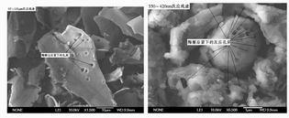
图7 酶解后的秸秆的SEM
（3）生物质秸秆粉光合生物产氢体系底物传输规律
光合细菌利用生物质秸秆粉光合产氢是以消耗农业废弃物秸秆，将有机物转化为氢气和自身生长所需营养，并伴随有机酸积累的过程。项目开展了HAU-M1光合产氢混合菌群的生长特性研究，证明了混合菌种的生长周期具有非线性的规律，获得各生长模型的拐点时龄均在菌群的对数生长期，且Logistic模型的拟合度最高为0.9797，其次是Gompertz模型，并应用Logistic模型得到HAU-M1光合菌群的绝对生长速率和相对生长速率，获得底物可以作为碳源和能量物质为光合细菌的生长提供基础物质条件，同时也为光合细菌产氢提供氢质子和电子供体，要维持HAU-M1光合菌群较好的活性，在生长培养12h以后需要增大营养物质的添加量，以满足光合产氢细菌生长代谢的需求。
图8 HAU-M1光合产氢菌群生长规律
同时利用非线性回归方程直接进入非线性最小二乘拟合，采用试样法使得参数平方和最小而进行循环迭代估计，进行了生物质秸秆粉酸碱糖化和酶解糖化光合产氢传质研究。4种秸秆的产氢高峰期都集中在光合细菌的对数期，小麦秸秆大约有80%的氢气在这个阶段累积，而其它3种秸秆在对数期的产氢累积量达到了90%以上，等菌种进入稳定期时，虽然菌种数目达到了动态平衡，但由于底物中还原糖消耗和菌种活力的下降导致在这个阶段中累积的氢气很少。
图9 不同秸秆的累积产氢量
采用修正的Gompertz方程对秸秆生物质的酶解产氢进行分析，揭示了秸秆粉底物降解规律及其与产氢之间的关系。酶水解的过程中小麦秸秆累积的还原糖量最高，光合生物产氢能力最强，产氢速率也最大，即秸秆酶解糖化能力与产氢传质有直接关系，随着菌体数目的增多和活性的增大，4种秸秆类生物质的产氢量达到了90%以上，产氢速率达到了最大值，同时由于菌体的迅速增长使得底物中还原糖的含量几乎被消耗殆尽，也解除了底物中还原糖对纤维素酶的抑制，说明秸秆水解糖化能力越强，光合细菌消耗底物能力越强，产氢传质能力越大，生物秸秆的水解糖化对产氢起着重要作用。
图10 不同秸秆底物降解曲线
分析了工艺参数对生物质秸秆粉酶解糖化产氢过程的影响，得到不同类型粉光合产氢生化反应过程，pH值对产氢和糖化的影响较为显著，随着产氢的进行底物中的还原糖逐渐被光合细菌消耗转化为小分子酸，底物中还原糖质量浓度越高最后料液中累积的小分子酸就越多，pH值就越小。pH值为6-9时，还原糖的降解率明显高于较强酸或较强碱条件下的还原糖降解率。采用优化的产氢工艺进行秸秆粉发酵产氢，累积产氢量达到2.6mol H₂/mol 还原糖，底物降解率可达82-94%。
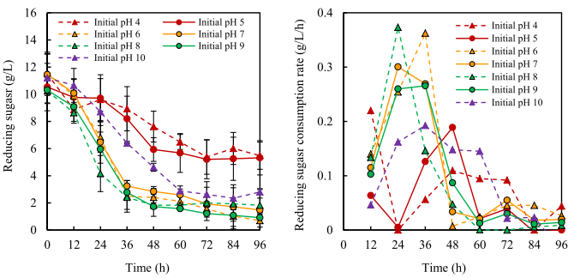
图11 不同初始pH值对光合制氢过程中还原糖降解的影响
进一步探讨了秸秆糖化产氢过程，还原糖逐渐被光合细菌消耗，除转化为氢气和自身生长所需能量外，细菌代谢活动将底物转化为乙酸和丁酸等小分子酸代谢副产物过程，如图12。揭示了利用HAU-M1光合菌群进行光合生物制氢的底物代谢途径，发现丁酸型发酵更适用于生物质多相流光合产氢过程的进行。
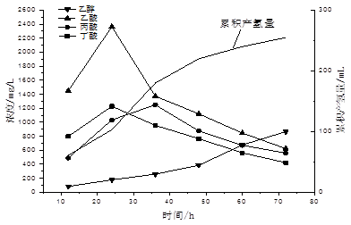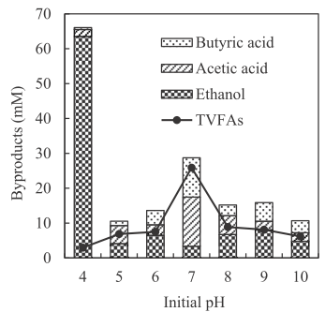
图12 光合生物制氢过程液相成分变化规律
研究分析了秸秆粉光合产氢能力与产氢菌种生长和底物还原糖消耗之间的相关关系，得到秸秆类生物质酶解动力学参数与还原糖质量浓度及累积产氢量成正比例的关系。揭示了产氢过程从生物质秸秆到可利用还原糖再至有机酸生成和氢能产生的物质转化规律，指出前期光合细菌将底物从细胞外扩散到细胞内时，生物体内代谢活动转化的能量主要用于光合细菌自身的生长代谢作用，导致产氢体系已经有氢气的生成，但数量较少，细菌生长对数期，氢酶的作用代谢生成氢气，光合细菌产氢速率较高。
图13 光合产氢过程质量转化对比分析
针对秸秆粉光合产氢传质过程受秸秆水解糖化影响，而挥发性脂肪酸导致产氢系统酸化，影响光合细菌将底物从细胞外扩散到细胞内的情况，开展了无机盐类添加物对生物产氢传质过程能量消耗促进细菌生长、反应体系酸化缓冲和氢能转化的影响规律和调控方法。得到磷酸盐对光合细菌的产氢有显著影响,磷酸盐在一定浓度范围内能够促进光合细菌产氢，过高或者过低的浓度对产氢都有抑制作用，且能够有效缓冲反应体系的pH值,添加磷酸盐的终pH值与对照组相比均呈显著性差异(P<0.05),反应体系的终pH值都随着磷酸盐浓度的增加而逐渐升高，揭示了细胞内扩散传质阻力对多相流超微生物质产氢体系内底物消耗的限制性影响，说明适宜浓度的磷酸盐能够提高光合细菌产氢潜能,缩短产氢延迟。
（a）无机盐类添加物对光合细菌生物量的影响 (b) 无机盐类添加物对制氢体系pH值的影响
图14 无机盐类添加物对光合产氢体系传质的调控
（4）生物质秸秆粉光合生物产氢体系流场分布及工艺优化
测定了多相流超微生物质秸秆粉光合生物产氢体系的沉降稳定性和流变特性，分析了生物质秸秆粉微观结构与流变特性之间的关系，得到超微粉碎秸秆粉，颗粒粒径变小，增强了颗粒间的相互作用强度，降低了体系的流动性，使得超微秸秆产氢体系的相对粘度增大最快，体系浊度也一直处于最大水平如图15和16，超微处理有利于产氢反应的进行。
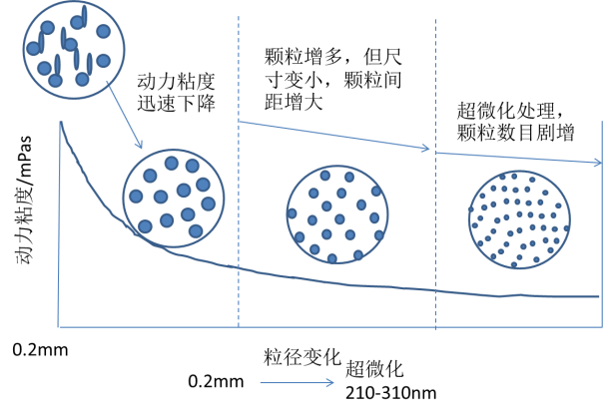
图15 动力粘度与粒径大小关系示意图
图16 流变特性与产氢能力随时间的变化规律
利用FLUENT软件分析了折流板式连续流光合产氢反应器和升流式折流板光合产氢反应器受力流动对传质的影响，获得折流板式连续流光合产氢反应器有利于发酵产氢料液与光合细菌的充分接触，能加速碳氢化合物向光合细菌的传递，同时由于折流板的存在，也有效增加了生物固体的传质和截留能力。
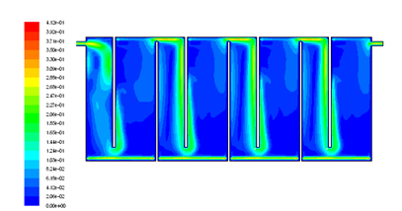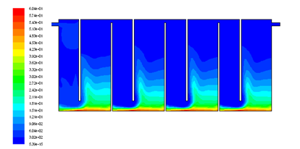
（a） 速度分布 (b)浓度分布
图17 流场模拟分析
升流式折流板受力流动与传质分析显示，在反应器内部的流动除了折流板阻挡引起的推流等，同时还存在重力作用引起的重力沉降作用，一定程度上促进了产氢微生物与发酵产氢料液的接触，且更进一步增强了生物固体的截留能力。流板式光生化反应器无运动部件，无需机械混合装置、结构相对简单，总容积利用率高，且不易堵塞，操作运行简单。
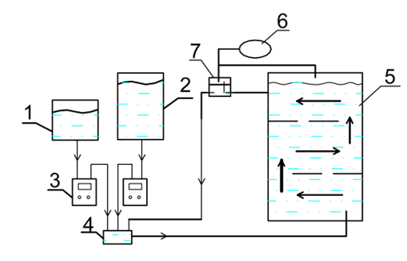
图18 升流式折流板式光生化反应器
为了反映光能的有效利用程度，优化光照度工艺参数，分析了光能转化率与反应时间的关系，揭示反应开始时光能转化率随反应时间的延长而增大，当反应时间在72后，光能转化率随反应时间的延长而减小，最大光能转化率均出现在 72h附近，且光照度较低时，由于光源供应能力小于光合细菌生长及代谢产氢能力，光合细菌对光的有效利用程度较高，光能转化率最高约为42.9%。
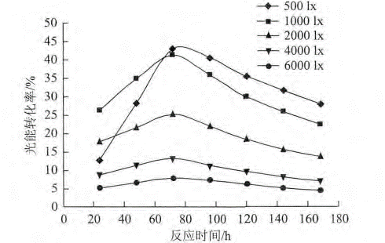
图 19 光能转化率与产氢反应时间关系
将生物质秸秆利用纤维素酶进行酶解糖化用于光合细菌生物制氢，考察了光合产氢过程中不同影响因素间交互作用的显著性，采用响应面法确定了秸秆酶解光合生物制氢的最优条件。
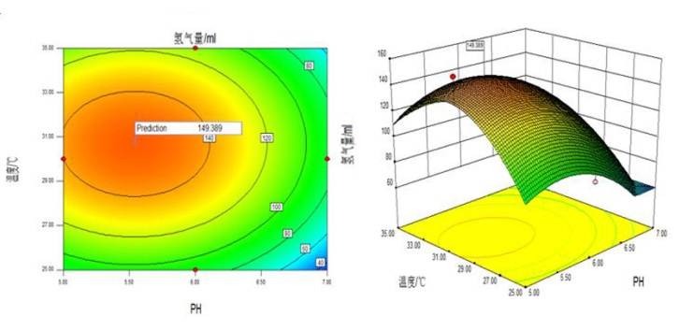
图20 响应面法优化秸秆制氢
2.2.2特色及创新点
（1）测量分析了超微秸秆粉的微观结构和多尺度效应，揭示了超微秸秆粉多相流制氢过程的传质规律，获得了秸秆结构特征、水解糖化能力与底物消耗、细菌生长、氢气生成、副产物形成之间的相关关系，为秸秆生物制氢过程的传质强化奠定了基础。
（2）分析了生物质秸秆粉结构与流变特性之间的关系，构建了超微生物质秸秆粉多相光合生物产氢体系的受力模型，揭示了流场分布规律对传质效果的影响，对促进农作物秸秆资源产业化发展具有指导作用。
2.2.3主要学术价值和应用价值
（1）以农业生物质秸秆为原料进行光合产氢，开发纤维素氢气，原料廉价、易得、量大，且对于补充我国能源的不足，保障国家能源战略安全具有重要的意义，同时为农业废弃物秸秆的能源化清洁利用提供了一条新途径。
（2）对生物质秸秆粉光合产氢传质规律的研究，有助于进一步探明秸秆降解转化与氢气生产的内在联系，获得有效的强化传质机理和方法，同时减少秸秆水解纤维素酶的使用量，降低制氢成本，提高光合细菌产氢体系的产氢能力，完善太阳能光合生物制氢技术。
（3）秸秆焚烧，既污染了环境，又造成资源的大量浪费，引起了社会各界的关注。农作物秸秆生物制氢研究，能够有效减少农作物秸秆焚烧引起的环境污染问题，且氢能燃烧为水，热值又高，有助于优化资源利用，推动农业高质量发展、助力乡村振兴。
2.3在教学水平、科研能力、团队建设、社会服务等方面的完成情况
（1）教学水平：完成学校安排的本科生《燃烧学》和《风能工程》及研究生课程《高等燃烧学》等的各项教学任务，获学校年度教学质量考核优秀2次；同时努力提高教育教学水平，积极参加教学改革活动，主持省级教育教学改革项目1项，承担省级和校级教研项目3项，发表教改论文5篇；副主编教材1部；第一名获省高等教育教学成果二等奖1项，校级教学成果一等奖1项。
（2）科研能力：追踪农业工程学科前沿，在农业废弃物能源转化研究方面取得积极进展，科研能力切实提高；发表标注青年骨干教师项目资助科研论文8篇（其中SCI论文6篇，标注资助的第一作者科研论文3篇）；主持参与科研项目8项，获批具有团队里程碑标志的唯一一项国际合作重点专项；授权发明专利和计算机软件著作权7项；获河南省科技进步一等奖1项，河南省教育厅科技成果一等奖1项，中国可再生能源学会科技进步三等奖1项；3项成果通过相关机构科学技术评价，成果评价为国内领先或国际先进。
（3）团队建设：积极参与省科技厅可再生能源科研团队建设，围绕团队研究方向展开工作；本人指导省级大学生创新训练项目1项，团队其他成员指导校级大学生创新训练项目1项；本人指导学生参加杭能杯中国沼气学会征文大赛获得二等奖，其他成员指导学生参加教育部高等学校农业工程类相关专业创新竞赛获得特等奖,参加全国可再生能源科技竞赛获得二等奖，参加“挑战杯”大学生课外学术科技作品竞赛获得三等奖；团队研究人员配合默契，团队运行稳定，并与2020年获得省高校科技创新团队支持计划资助。
（4）社会服务等：为河南省相关领域的决策提供咨询，积极开展相关领域的社会服务；在2019年举办了“国际生物过程学会第四届学术会议”，扩大了团队在生物质可持续利用方面的国际影响力；多年来坚持产学研相结合，以服务行业为宗旨，将所开发技术应用于实际，取得了一定的社会效益和经济效益。
2.4不足之处及努力方向
（1）项目执行期间虽然取得了一定的成果，但这些成果大部分仍停留在实验室研发阶段，后期将本项目的研究成果更好的应用于废弃物资源化开发、美丽乡村发展建设，将是今后的努力方向。
（2）对于农作物秸秆生物制氢传质强化机理问题，结合可持续发展理论和秸秆制氢传质特点等进行深入研究，努力获批国家自然科学基金1项。

培养对象签字：

年 月 日

三、培养期成果一览
1、承担主要教学科研项目及获奖、获得专利情况
（请注明项目名称、项目来源、项目经费、项目起讫时间、所有项目完成人姓名以及项目完成人排序等。如成果获得相应科技奖励，请注明授奖单位、奖励名称、级别及日期；如成果获得专利，请注明获准专利国别、类别及专利号）

（1）承担主要教学科研项目
- 秸秆生物制氢过程中暗发酵液的品质调控机理及质量传递特性研究，国家自然科学基金，27万元，2016.01-2018.12，项目完成人： 荆艳艳，张全国，胡建军，王毅， 张志萍，蒋丹萍，李亚猛，张甜，刘会亮。
- 农业生物环境与能源工程专业本科实践教学改革与创新，河南省高等教育教学改革研究与实践项目，2018.01-2019.12，项目完成人：荆艳艳，王毅，李世欣，李刚，郭前辉，张寰。
- 农林生物质同步糖化生物共发酵产氢关键技术研究，河南省科技攻关，2021.01-2022.12,项目成员：王毅，荆艳艳，张志萍，路朝阳，郭前辉，张寰，李林泽，金鹏，王健。
- 生物质能源，河南省高校科技创新团队支持计划，100万元，2020.01-2021.12，项目成员：胡建军，张全国，张志萍，荆艳艳，贺超，徐桂转，王毅，蒋丹萍，赵淑蘅。
- 基于废弃物的生物氢气和生物甲烷及缓释营养 剂联产技术研究与示范，国家重点研发计划，657万元，2019.12-2022.12，项目成员：张全国，胡建军，焦有宙，孙勇，张一维等，本人排名21
- 生物质光合生物制氢过程界面传递特性研究，河南省高等学校青年骨干教师培养计划，2万元，2019.01-2021.12，项目成员：贺超，张志萍，李刚，荆艳艳，潘晓慧。
- 光合生物制氢过程强化及调控技术研究，河南省教育厅高等学校重点科研项目，3万元，2021.01-2022.12，项目成员：路朝阳，张全国，胡建军，荆艳艳，贺超， 张志萍，蒋丹萍，张洋，金鹏，王健。
- 生物质锅炉多效烟气净化技术及装置，河南省科技攻关，2018.01-2020.07，项目完成人：王毅，张全国，徐广印，胡建军，荆艳艳，张志萍，刘新萍，李勉，路朝阳，刘会亮，张凯。
- 光合生物制氢剩余物制备缓释肥实验研究，省级大学生创新训练项目，2020.06-2021.06,路朝阳 荆艳艳指导，学生负责人：杨鑫，孟高华。
- 能源动力硕士创新培养基地建设研究与实践，河南省高等教育教学改革研究与实践项目，3万元，2019.01-2020.12，项目成员：胡建军，贺超，张志萍，李刚，徐桂转，荆艳艳，黄黎，王伟。
- 项目驱动教学法在“可再生能源发电技术” 课程中的创新与实践，河南农业大学教学改革研究与实践项目，1万元，2020.09-2022.09 ，项目成员：张志萍，贺超，荆艳艳，蒋丹萍，刘亮，路朝阳，张寰，焦有宙。
- 光合生物制氢定向代谢调控机理研究，河南农业大学青年科技创新基金，10万元，2020.01-2022.12, 项目成员：路朝阳，张全国，胡建军，贺超，荆艳艳， 王毅，张志萍，蒋丹萍，张寰
- 双一流背景下农业工程类专业教学改革研究与实践，河南农业大学本科教学工程项目，2万元，2018.10-2020.10，项目成员：贺超，张志萍，焦有宙，张全国，徐桂转，李刚，荆艳艳，王伟。
- 农业废弃物生化转化制备混氢天然气关键技术研发,校级大学生创新训练项目,2018.06-2019.06，张志萍 王毅指导，学生负责人：许聪聪
（2）获奖情况
- 农业废弃物双元循环多联产资源化技术及应用，河南省人民政府，河南省科技进步一等奖，2017年12月，证书编号：2017-J-10-R12/14
- 农业生物环境与能源工程专业本科实践教学改革与创新，河南省教育厅，河南省高等教育教学成果二等奖，2020年5月，证书编号：豫教[2020]09272号
- 秸秆类生物质光合制氢光热质传递理论与调控机制，河南省教育厅，科技成果一等奖，2020年5月，证书编号：豫教[2020]8202号
- 多能互补型农业生物质厌氧消化关键技术及应用，中国可再生能源学会，中国可再生能源学会科技进步三等奖，2020年9月，证书编号：KXJJ-20-3-12
- 混合发酵产甲烷动力学分析，中国沼气学会，杭能杯中国沼气学会征文大赛二等奖，2018年10月
- 农业生物环境与能源工程专业本科实践教学改革与创新，河南农业大学，2019年校级教学成果一等奖，2020年1月
- 基于太阳能多效利用的生物制氢可控螺旋弥射光纤系统设计，教育部高等学校农业工程类专业教学指导委员会，全国大学生农建相关专业创新创业竞赛特等奖，2018年8月，证书编号：201803-特-01
- 太阳能驱动的有机朗肯循环膨胀机性能研究，中国可再生能源学会，全国大学生可再生能源科技竞赛获得二等奖，2018年8月，证书编号：2018-KZS-011
- 家用便携可移动式餐厨垃圾产氢装置，河南省教育厅，“挑战杯”大学生课外学术科技作品竞赛获得三等奖，2019年6月
（3）获得专利
- 上燃均衡供氧式生物质颗粒炊事炉，中国，发明专利，专利号：ZL201610062619.4，发明人：荆艳艳、甄宝中、胡建军、张全国、李亚猛，授权时间：2017.12.29
- 风力发电电机状态监控系统V1.0，中国，计算机软件著作权，登记号：2020SR0817965，著作权人：荆艳艳，授权时间：2020.7.23
- 沼气罐发酵智慧管理系统V1.0，中国，计算机软件著作权，登记号：2020SR0873953，著作权人：荆艳艳，授权时间：2020.08.04
- 非结构化网格供风系统的生物质炉灶，中国，发明专利，专利号：ZL201610062535.0，发明人：周雪花、胡建军、甄宝中、荆艳艳、李亚猛，授权时间：2017.10.17
- 一种暗发酵光合作用联合产氢装置及其产氢方法，中国，发明专利，专利号：ZL201510552309.6，发明人：张全国、陈笑、王毅、种东风、荆艳艳，授权时间：2017.09.22
- 一种塔式光合细菌连续产氢反应系统及其产氢方法，中国，发明专利，专利号：ZL201510997545.9，发明人：张全国、路朝阳、王毅、周雪花、荆艳艳，授权时间：2018.06.12
- 序批式同步糖化光合生物制氢反应器及其制氢操作方法，中国，发明专利，专利号：ZL201710187094.1，发明人：张全国、李亚猛、张志萍、朱胜楠、荆艳艳，授权时间：2019.5.17
（4）成果评价
[1] 超微秸秆粉光合生物制氢体系多相流特性与技术研究，成果水平为国内领先，2019年3月通过评价，完成人排名第1
[2] 生物质暗-光联合生物制氢技术与装置，成果水平为国际先进，2018年12月通过评价，完成人排名第5
[3] 微纳级秸秆类生物质制备工艺及其降解特性研究，成果水平为国内领先，2019年3月通过评价，完成人排名第7

2、代表性著作、论文
（请注明著作或论文名称、出版单位或发表刊物名称、期号、出版或发表时间、所有著、作者姓名以及作者排序等）

- Yanyan Jing, Fang Li, Yameng Li, Peng Jin, Shengnan Zhu. Statistical optimization of simultaneous saccharification fermentative hydrogen production from corn stover [J]. Bioengineered, 2020,11(1):428-438
- 荆艳艳， 李芳， 王毅， 王鹏飞， 董丛丛. 底物浓度对光合产氢过程动力学的影响[J]. 河南科学, 2020，38（7）：1052-1056
- 荆艳艳, 杨宇, 梁盼. 河南省周口市分布式能源系统应用发展调查[J]. 河南科技，2020,(11):105-108
- 荆艳艳,李刚,王毅,贺超,姚森. 农业生物环境与能源工程本科专业实践教学改革措施[J]. 科技视界，2019,(17):67-68
- Yameng Li, Yanyan Jing, Zhiping Zhang, Danping Jiang, Quanguo Zhang, Jianjun Hu,Huan Zhang, Chao He, Shengnan Zhu. Kinetics of Methane Production from the Co-Digestion of ow Dung, Pig Manure and Corn Straw[J]. Journal of Biobased Materials and Bioenergy, 2020,14（1）:91-97
- Shengnan Zhu, Zhiping Zhang, Huan Zhang, Yanyan Jing, Yameng Li,Quanguo Zhang. Rheological properties of corn stover hydrolysate and photo-fermentation bio-hydrogen producing capacity under intermittent stirring [J]. International Journal of Hydrogen Energy，2020,45,（6）,3721-3728
- Yameng Li, Zhiping Zhang, Chenxi Xia, Yanyan Jing, Quanguo Zhang, Suiliang Li, Shengnan Zhu, Peng Jin. Photo-fermentation biohydrogen production and electrons distribution from dark fermentation effluents under batch, semi-continuous and continuous modes[J]. Bioresource Technology，2020，311：123549
- Chaoyang Lu , Yi Wang , Duu-Jong Lee , Quanguo Zhang , Huan Zhang , Nadeem Tahir , Yanyan Jing , Hong Liu , Kai Zhang. Biohydrogen production in pilot-scale fermenter: Effects of hydraulic retention time and substrate concentration[J]. Journal of Cleaner Production，2019，229：751-760
- Chao He , Baoyi Qi , Youzhou Jiao , Quanguo Zhang , Xiaoran Ma , Gang Li , Yanyan Jing , Danping Jiang , Zhiping Zhang. Potentials of bio-hydrogen and bio-methane production from diseased swines [J]. International Journal of Hydrogen Energy，2020，（45）：34473-34482
- 蒋丹萍,荆艳艳,张志萍,贺超,张寰. 浅谈“风能工程”线上教学[J]. 科技创新导报，2020,(19):221-223
- 路朝阳,张志萍,荆艳艳. 高校网络教学在新冠肺炎疫情期间的发展[J]. 教育教学论坛，2020,(43):143-145
- 张志萍,潘晓慧,荆艳艳,青春耀. “热力发电厂”课程的线上教学模式改革的探索[J]. 科技风，2020,（9）：39-40
- 李攀攀，赵淑蘅，陶红歌，荆艳艳. 高校班主任工作的几点体会[J].读书文摘，2019，（10）：238-239
- 张全国、胡建军主编，孙勇、荆艳艳、贺超、张志萍副主编，燃烧学[M].中国农业出版社，2020年12月

四、资助项目决算表
项目金额 | 3万元
列出经费使用方向，包括购实实验仪器设备、耗材、图书资料、学术交流等费用。
- 试验耗材1.98万元；
- 论文出版及检索费用0.22万元；
- 打印装订等0.2万元；
- 调研和学术交流0.6万元。

五、考核结论
主要内容包括：项目完成情况，在教学水平、科研能力、团队建设、社会服务等方面完成培养计划情况，今后发展意见建议和努力方向。考核等次意见。

考核专家组长：

年 月 日
六、鉴定专家名单
姓名 | 职称 | 学科专业领域 | 单位 | 签字
七、学校意见
校长签名：
公 章
年 月 日

